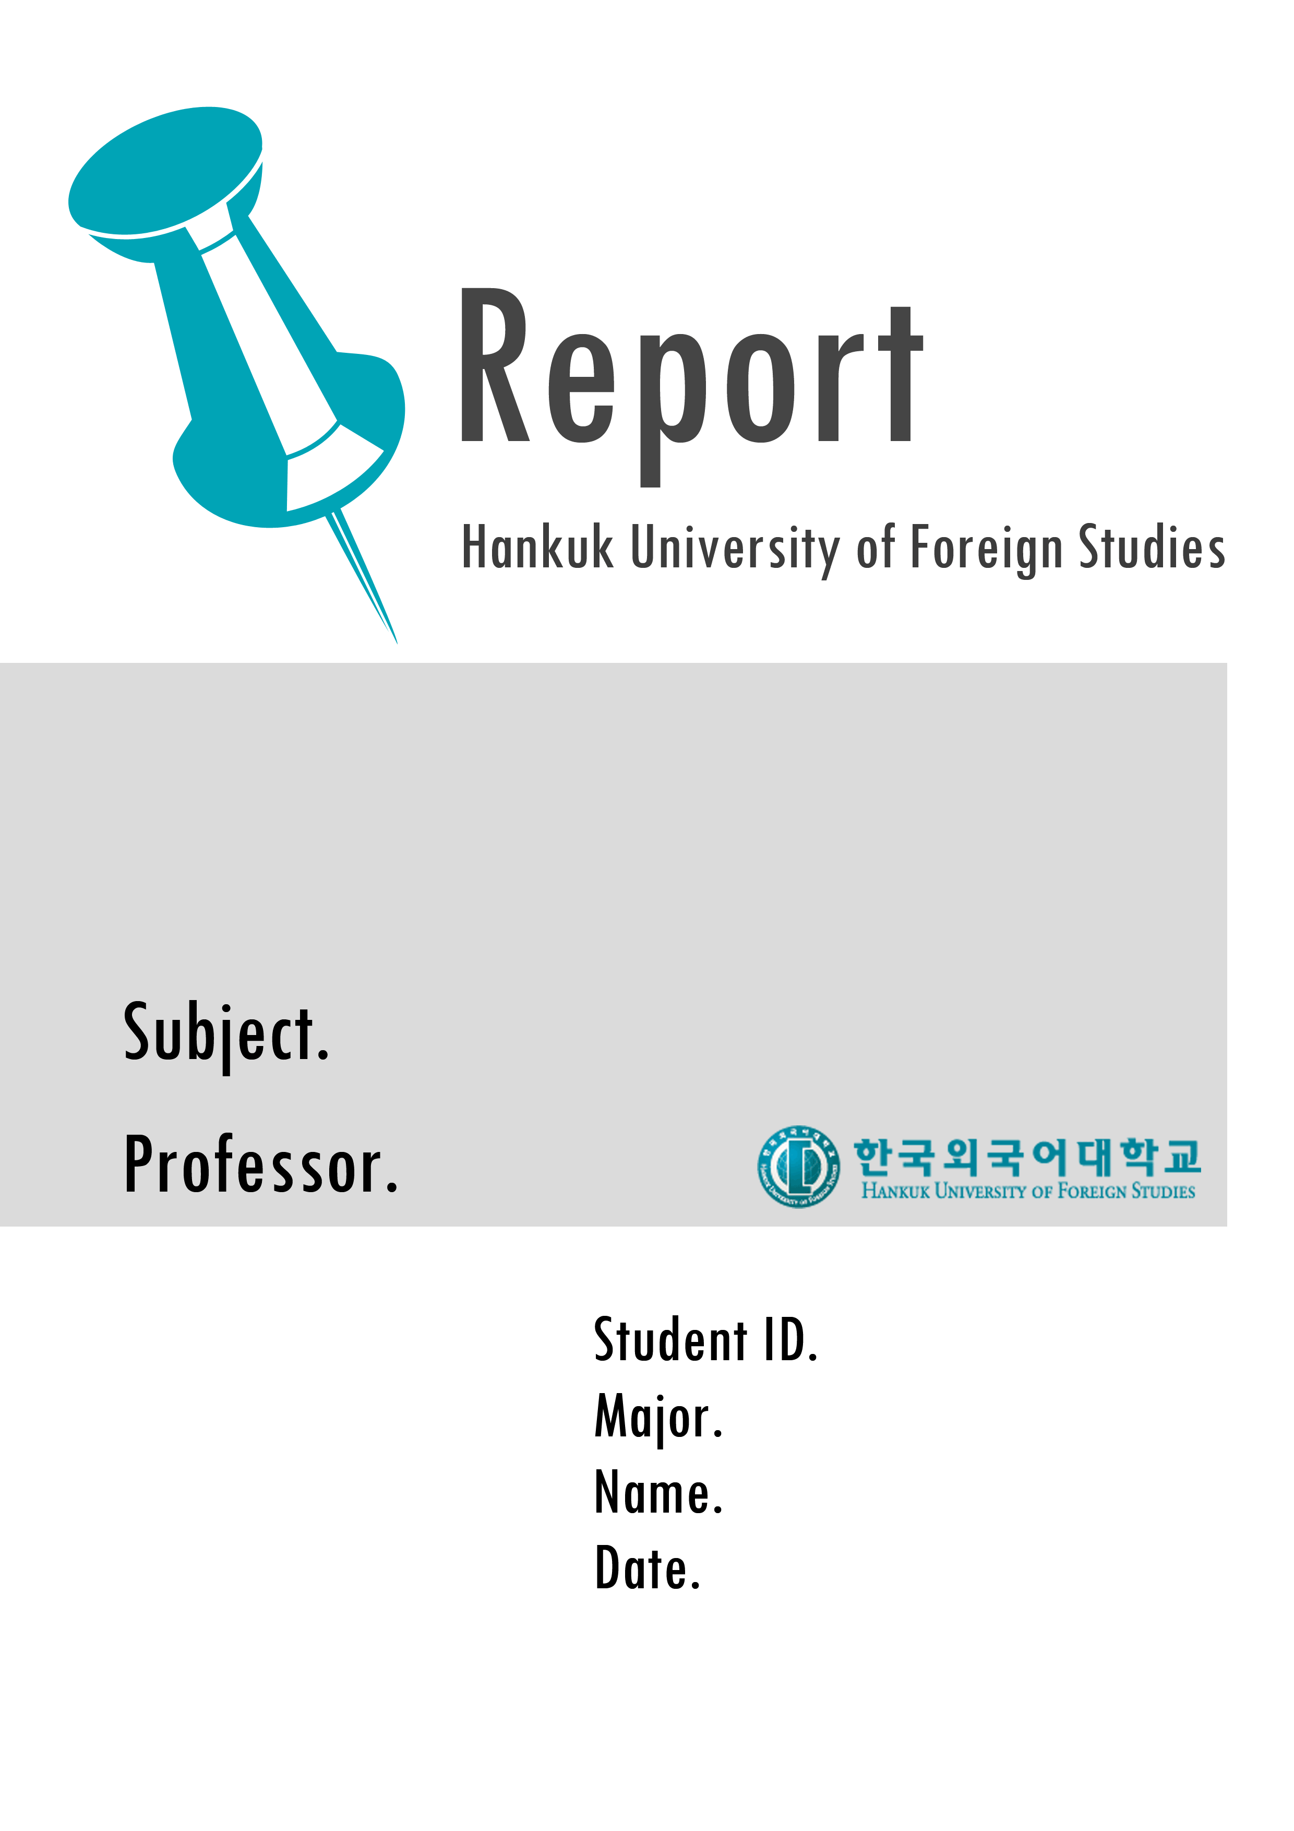

**201201676 성연주**

**201402118 윤믿음**

**201402308 이상인**

**201402398 이슬비**

**윤재욱 교수님**

**실험 계획 및 분석**

**Team project #1**

1. **실험 목적**

무게 추를 감별하는 능력이 각 요인들에 영향을 받는지 실험하고자 한다.

인자 요인 1: 젓가락으로 추 들기

인자 요인 2: 손을 앞으로 든 후(1분) 추 들기

인자 요인 3: 다른 한 손에 무거운 물건(1158g) 들고 추 들기

1. **연구 가설**

(1) 인자 요인 1

귀무 가설: 젓가락으로 추를 드는 것은 추를 감별하는 능력에 큰 영향을 미치지 않는다.

대립 가설: 젓가락으로 추를 드는 것은 추를 감별하는 능력에 큰 영향을 미친다.

(2) 인자 요인2

귀무 가설: 손을 앞으로 드는 것(1분)은 추를 감별하는 능력에 큰 영향을 미치지 않는다.

대립 가설: 손을 앞으로 드는 것(1분)은 추를 감별하는 능력에 큰 영향을 미친다.

(3) 인자 요인3

귀무 가설: 한 손에 무거운 물건(1158g)을 드는 것은 추를 감별하는 능력에 큰 영향을 미치지 않는다.

대립 가설: 한 손에 무거운 물건(1158g)을 드는 것은 추를 감별하는 능력에 큰 영향을

미친다.

1. **오차 설정**

100g, 103g, 106g, 109g의 추를 가벼운 순서대로 A, B, C, D라고 위치를 정한다. 실험 결과가 A, C, D, B로 나왔다면 A=0, B=6, C=3, D=3 (g)의 차이가 난다. 차이의 합으로 측정 결과의 오차를 설정하면 편차의 합이 0이 되고 범위가 0~18로 분포가 넓지 않아 적합하지 않다. (측정치-위치 값)을 제곱 하면 범위가 0~90까지 더욱 자세히 알 수 있으므로 오차를 (측정치-위치 값)^2 의 합으로 설정한다.

1. **인자, 인자 수준과 인자의 조합 결정**

(1) 인자와 인자 수준 설정

a. 인자: 추를 드는 도구

인자 수준: 젓가락, 손

b. 인자: 손을 앞으로 들고 있는 시간

인자 수준: 0분(손을 들지 않음), 1분

c. 인자: 추를 들지 않는 나머지 손 위의 무거운 물건(1158g) 유무

인자 수준: 물건을 듦, 물건을 들지 않음

(2) 인자의 조합

{(젓가락, 손 들음, 물건0), (젓가락, 손 들음, 물건x), (젓가락, 손 들지 않음, 물건0), (젓가락, 손 들지 않음, 물건 x),(손, 손 들음, 물건0),(손, 손 들음, 물건),(손, 손 들지 않음, 물건0),(손, 손 들지 않음,물건)}

1. **실험**

(1) 실험 방법

1. 100g, 103g, 106g, 109g의 추 네 개의 순서를 무작위로 섞는다.
2. 위에 제시된 인자의 조합으로 환경을 맞춘 후 각 추를 한 번만 든다.
3. 피실험자 추를 무게가 작은 순서대로 배열 후 실험자가 결과를 확인한다.
4. 실험은 각 조합에서 3번 반복한다.

(2) 제한 조건

1. 실험자의 숙련도는 무시한다.
2. 나무젓가락으로 실험 시 마찰로 인해 추가 들리지 않아 고무줄을 묶어 사용함
3. 오차는 위의 설정 방법으로 측정한다. 추를 잴 수 있는 시간은 20초로 한정한다. 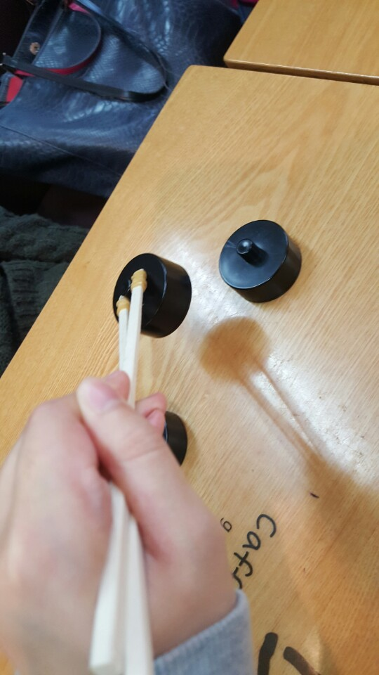<나무 젓가락 사용 방식>

(3) 실험 결과

|  |  |  |  |
| --- | --- | --- | --- |
|  | | 젓가락으로 들었을 경우 | 손으로 들었을 경우 |
| 손을  1분  들었을 경우 | 물건을 들었을 경우 | 108 | 90 |
| 90 | 90 |
| 90 | 72 |
| 물건을  들지 않았을 경우 | 54 | 36 |
| 54 | 18 |
| 72 | 72 |
| 손을  들지  않았을  경우 | 물건을 들었을 경우 | 90 | 90 |
| 90 | 72 |
| 72 | 54 |
| 들지 않았을 경우 | 36 | 18 |
| 0 | 18 |
| 0 | 0 |

1. **데이터 분석 및 결과 해석**
2. 미니탭 입력 실험 결과 (23*3=24)

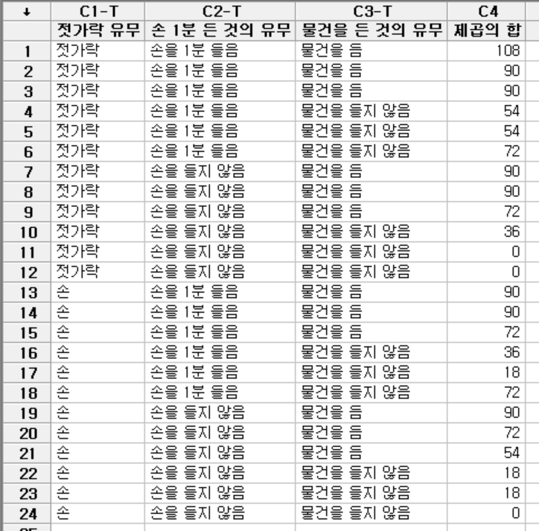

1. 데이터 분석

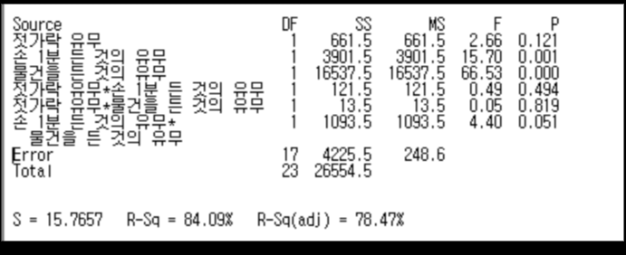

a. 인자의 유의성 분석 (유의 수준 = 0.05)

1. 젓가락 유무: p = 0.121 > 0.05
2. 손 1분 든 것의 유무: p = 0.001 < 0.05
3. 물건을 든 것의 유무: p = 0.000 < 0.05
4. 젓가락 유무*손 1분 든 것의 유무: p = 0.494 > 0.05
5. 젓가락 유무*물건을 든 것의 유무: p = 0.819 > 0.05
6. 손 1분 든 것의 유무*물건을 든 것의 유무: p = 0.051 > 0.05

유의성 분석 결과 주효과의 경우, ‘손 1분 든 것의 유무’와 ‘물건을 든 것의 유무’는 유의 수준이 0.05일 때에 모두 유의함을 알 수 있다. 하지만 ‘젓가락의 유무’는 유의하지 않으므로 젓가락의 유무에 따라 실험 결과에 차이가 없다고 할 수 있으나 손 1분 든 것과 물건을 든 것의 유무에 따라서는 실험 결과에 차이가 있다.

유의성 분석 결과 교호작용의 경우, 모든 경우가 유의수준 0.05에서 유의하지 않는 것을 알 수 있다. 따라서, 모든 교호작용을 풀링하여 다시 분산 분석을 하면 다음과 같다.

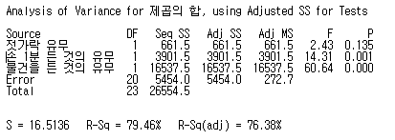

이 경우 주효과의 유의함의 정도는 풀링 전과 동일함을 알 수 있다

1. 결과 해석 및 소견

젓가락으로 추의 무게를 감별하는 것은 손으로 감별하는 것과 차이가 없음을 알 수 있었다. 하지만 손을 1분 든 후 추의 무게를 감별하는 것과 물건을 들고 추의 무게를 감별하는 것은 이 행위를 하지 않을 때와 달리 실험 결과에 차이가 남을 알 수 있었다. 또한 이 두 인자는 교호작용이 유의하므로 실험을 행할 때 단순히 주효과만 고려할 것이 아니라 두 인자 조합의 효과를 고려해야 함을 알 수 있다.

실험을 하기 전 여러 요인이 제시되었으나 세 요인을 한번에 실험 가능해야 한다는 점, 요인 하나하나가 실험을 할 가치가 있는 점을 고려하니 요인을 선택하기 쉽지가 않았다. (여기에 느낀점 한두줄 추가해줭 다른거는 수정할거 없어용)